VIII Romani e Italici fino alla guerra sociale
La guerra giugurtina
Dal 118 a.C. lotta per la successione del regno di Micipsa. Lo stato si divise in 3 parti: ai figli Iempsale e Aderbale e al nipote Giugurta. Giugurta fece assassinare Iempsale e assediò Aderbale a Costantina nel 112 a.C. I negotiatores romani e italici furono i protagonisti della difesa, intuirono che Giugurta voleva estromettere i traffici romani dall’area e svincolarsi da Roma. I negotiaores convinsero ad Aderbale di cedere, conviti che la magnitudo populi Romani li avrebbe protetti. Ma Giugurta li sterminò tutti.
La strage di Cirta suscitò commozione ma non eccessiva. Una parte della società era contraria all’intervento per consolidare i territori della Pianura Padana minacciati nel 113 dall’invasione dei cimbri e dei Teutoni. Prevalse però il partito interventista (equites, popolo e alleati) per ragioni di traffico mercantile e stretta relazione con i negotiatores uccisi.
111 il tribuno Gaio Memmio dimostra tutta la sua rimostranza contro il “dispotico” senato, pertanto fu inviato un esercito in Africa. I consoli inviati tentarono di trattare con Giugurta, ben disposto a ciò. I consoli furono accusati di corruzione.
Giugurta attaccò spregevolmente a sorpresa l’esercito romano, il popolò si indignò. Nel 109 fu inviato in Africa il console Quinto Cecilio Metello (appartenente alla famiglia più potente della nobilitas a quei tempi), uomo energico e retto. Gaio Manlio Limetano istituisce una corte giudiziaria contro i senatori corrotti da Giugurta (ci sono 4 esili fra cui Lucio Opimio un famoso anti graccano). 108 Metello sconfisse Giugurta ma non definitivamente. Nel 107 vi è l’elezione del novus homo Gaio Mario per il comando delle truppe di Metello.
Mario era appoggiato dagli equites e dai Giuli (Giuli Cesari, antica famiglia patrizia) e disdegnato dai nobili, ed era un vecchio cliente di Metello. Metello ottenne il trionfo, sostenuto dai senatori, e divenne il Numidico. Gaio Mario arruolò volontari e nullatenenti. La legge agraria non rivoluzionò il mondo militare, siamo lontani dal modello del cittadino-soldato armato a proprie spese (questo era uno degli intenti dei Gracchi), i senatori risolsero il problema militare con la riduzione del censo minimo, quindi anche molte persone meno abbiente entrarono nei ranghi militari
La riforma di Mario, invece, si rivolgeva a braccianti, proletari e nullatenenti. È il preludio al principato. I volontari si arruolavano per uscire dalla condizione di miseria, per la speranza di un bottino legandosi alle capacità di un comandate e alle sue sorti, ma soprattutto alla successiva assegnazioni di terra decisa dal comandate. Le truppe si fidelizzavano con il comandante e non con la repubblica.
Mario è in Numidia dal 107 al 105. Mario fronteggiò anche Bocco (re della Mauretania), sostenente Giugurta suo suocere. Mario costrinse Giugurta a rifugiarsi in Mauretania. Bocco tradì Giugurta, consegnandolo e ottenendo una pace separata. Silla diresse le ultime operazioni. Mario ottenne il trionfo. Giugurta fu ucciso in carcere. La Numidia non fu ridotta in provincia ma consegnata a Gauda (nipote di Massinissa), considerato un semideficiente.
La guerra giugurtina fu condotta per ridurre a silenzio a sfida di un uomo che aveva osato sfidare Roma. 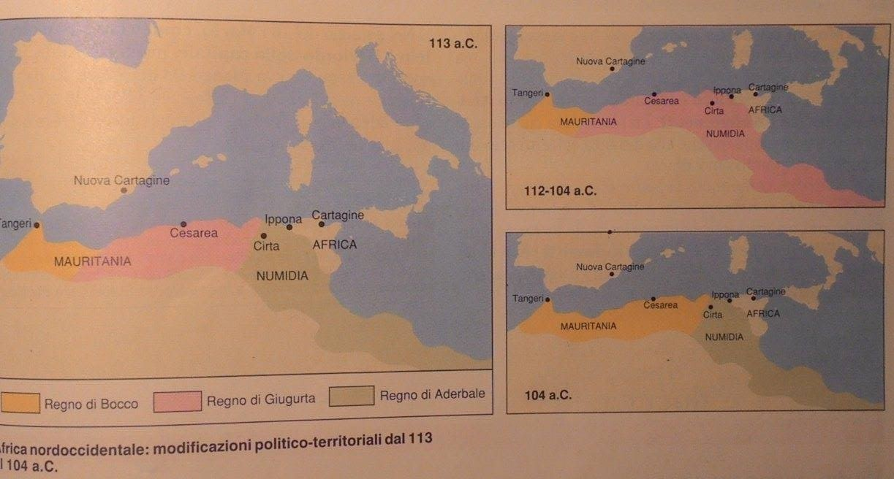
La prima invasione germanica
I Cimbri e i Teutoni minacciarono di entrare in Italia, prima nel Norico poi 105 ad Arausio avevano sconfitto Gneo Mallio e trucidato 80.000 legionari. Publio Rutilio Rufo preparò un nuovo esercito supportato anche dagli alleati italici ma nel 104 Mario (iterato console per la seconda volta) prese il comando di Rutilio. Mario rimase console per altri due anni (carica “continuata”).
Dal 104 scoppia anche la 2° guerra servile in Sicilia, che si prolungò fino al 101. Mario affrontò i Teutoni nel 102 ad Aquae Sextiae e i Cimbri ai Campi Raudii presso Vercellae. Mario concesse la cittadinanza romana ai soldati degli alleati italici, Come ricompensa per il loro prezioso e coraggioso servizio, senza nemmeno prima consultare il senato. Quando alcuni dei senatori gli chiesero di giustificarsi egli ironicamente rispose che nella concitazione della battaglia gli era stato difficile capire se la voce di Roma era quella degli alleati oppure quella della legge. Da questo momento in poi tutte le legioni italiche sarebbero state automaticamente considerate legioni romane. Fu anche la prima volta che un generale vittorioso osasse sfidare apertamente il Senato.
I romani diedero un definitivo ordinamento alla Gallia Transalpina, occorreva recuperare l’autorità perduta. Fu istituita la nuova provincia la Gallia Narbonense (il centro vitale era Narbo Martius) dall’area a Occidente delle Alpi fino al nord dei Pirenei (Linguadoca). All’inizio del I secolo le province erano 9: Sicilia, Sardegna e Corsica, Spagna Ulteriore e Citeriore, Macedonia, Africa, Asia, Gallia Cisalpina e Narbonense.

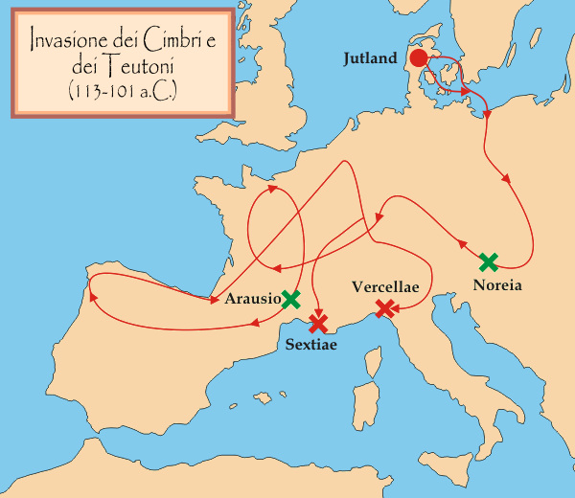 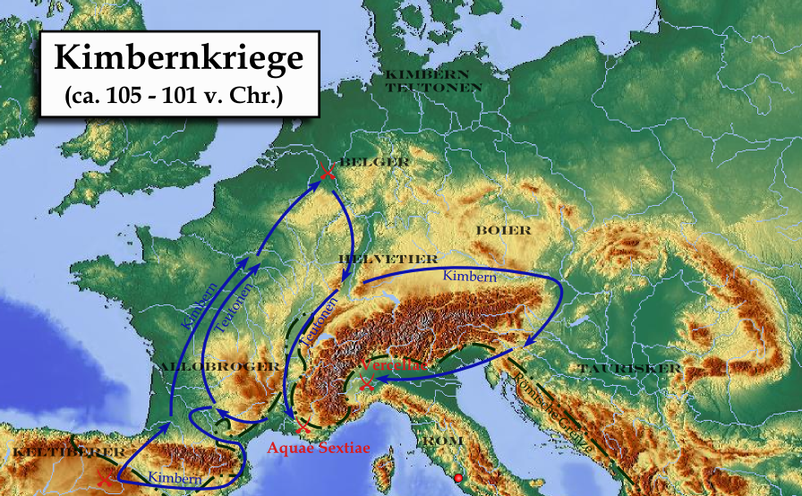Spostamenti e Battaglie con i Cimbri e i Teutoni
Il sesto consolato di Mario e Apuleio Saturnino
106 il console Quinto Servilio Cepione abrogò la legge de repetundis di Gracco, toglie quindi il ruolo di giudice agli equites (al successo di Cepione contribuì Lucio Licinio Crasso).
Ma il tribuno Gaio Sevilio Glaucia nel 101 restituì tale prerogativa agli equites. Nel 103 il tribuno della plebe Lucio Apuleio Saturnino approvò le assegnazioni di terre ai veterani della guerra giugurtina. Glaucia (per aver favorito gli equites) e Saturnino (per aver favorito i legionari di Mario) agivano nella sfera di Mario.
Nel 100 continuava l’ “illegalità di Mario” e del suo gruppo:
- Mario e l’amico Lucio Valerio Flacco: Consoli
  - Glaucia Pretore
    - Saturnino: tribuno della plebe
Saturnino propose per i veterani delle guerre cimbriche nuove assegnazioni (plebiscito fatto passare con la clausola che se un senatore si fosse opposto sarebbe stato espulso dal senato). Metello Numidico non accettò (subì anche l’interdictio aqua et igni).
Glauci e Saturnino ambivano al consolato e la coalizione di Mario si sciolse. Visto il clima di delitto istaurato dai due dissidenti, il senatusconsultum ultimum intimò a Mario e Lucio Valerio Flacco di ristabilire l’ordine. Glauca e Saturino furono linciati dal popolo.
Cicerone paragonava Glauca ad Iperbolo di Atene, il suo modello era una democrazia radicale e populista, impossibile a Roma.
Marco Livio Druso
Metello Numidico ritornò a Roma nel 98 a.C., su proposta del figlio Quinto Cecilio Metello Pio. Mario aveva perso molto dell’accordo con la classe dirigente perché i problemi post graccani permasero:
- La riforma agraria era incompiuta
- Questio de repetundis come simbolo dello scontro fra equites e senatori
- Lotta sociale degli alleati per la cittadinanza e abusivismo degli alleati (si spacciavano per cittadini romani)
L’abusivismo fu attaccato dai consoli del 95 a.C. i graccani Lucio Licinio Crasso e Quinto Mucio Scevola con la legge de redigundis in suas civitates sociis (inchiesta per smascherare tutti i falsi cittadini e annullare ogni loro atto), ma provocarono un’ondata di risentimento. È il caso dei magistrati Scevola e Publio Rutilio Rufo, dopo un governo estremamente retto e rigoroso in Asia nel 104, furono accusati per concussione nel 92. Rufo fu costretto all’esilio ma accolto onorevolmente dalle città che aveva governato.
Nel 91 il tribuno della plebe Marco Livio Druso voleva ripristinare l’auctoritas del senato solo se il senato avesse rinunciato ai suoi privilegi e fosse diventato riformista e accettato una parte del programma graccano:
1 Due corti al Senato de repetundis e de maiestate (giudicare i delitti) ma numero dei senatori equestri raddoppiati (300 equites nel senato e poi giudici) | 2 assegnazioni di terre e fondazioni di colonie (le stesse del padre) a spese però degli alleati | 3 Cittadinanza per tutti gli alleati (ripresa del progetto di Fulvio Flacco) come palliativo delle terre confiscate (rinascimento del valore e il militare dei soci). Gli Italici non erano più disposti ad aspettare

- Veniva osteggiato dagli equites (non voleva essere esclusa dalle corti di giustizia) e dai senatori (non volevano dividere il potere con gli equites e l’elites alleate)
- Veniva osteggiato dalle elites alleate (non volevano ridistribuire l’ager pubblicus “indebitamente” acquisito e voleva dominare le classi meno abbienti)
- Spettro della futura potenza clientelare di Druso, fino ad essere il più potente in Italia
Le idee di Druso erano condivise dai Metelli, dal princeps senatus Marco Emilio Scauro, l’oratore Licinio Crasso. Lucio Cornelio Silla ebbe una posizione ambigua, aveva fatto concessioni ampie agli alleati quando fu console ma non voleva collaborare con i Metelli.
La morte di Crasso e il gruppo ostile (guidato dal console Lucio Marcio Filippo) capovolse le sorti del partito di Druso. Le proposte non passarono per il pretesto di vizi di forma e per l’assassinio di Marco Livio Druso
La guerra sociale
La guerra sociale esplose dopo l’assassinio di Druso. Gli alleati persero le speranze di ottenere la cittadinanza romana per vie legali. La guerra è detta:
- “sociale” perché combattute dai “socii italici” di Roma;
- “marsica” perché i Marsi furono i più bellicosi e temibili
Vi parteciparono Dauni, Sanniti, Peucezi, Peligni, Etruschi, Lucani, Frentani, Vestini. I confederati scelsero Corfinio come capitale, e fu ribattezzata Italica (ebbe un ordinamento simile a quello romano e batterono moneta con il nome Italia, un termine geografico assumeva un significato politico).
Dei Marsi si diceva che nessun generale romano aveva mai trionfato né su di loro, né senza di loro e tutti gli altri italici conoscevano le tattiche di Roma. Roma resistette nuovamente grazie all’apporto dei Latini (avevano già maggiori diritti), tornati in auge come durante il periodo Sannito o etrusco. Le vecchie città della Magna Grecia rimasero neutrali.
Il conflitto fu violentissimo. La strategia romano fu di attaccare inizialmente i singoli popoli nei rispettivi territori (Etruschi e Umbri sottomessi già nel 90). Nel corso del 89 capitolò l’Italia centrale e l’Apulia capitolò. 88 resistevano solo i Sanniti e i Lucani. Roma approvò la cittadinanza a tutti gli alleati fedeli o neutrali o che cessassero le ostilità immediatamente. Era possibile fare richiesta di cittadinanza al pretore urbano. Dall’89 Roma si batte paradossalmente per costringere ad accettare la cittadinanza e aveva dovuto accogliere le richieste dei socii.
- 90 Legge Giulia (Lucio Cesare): cittadinanza a tutti i popoli italici da Reggio fino al Rubicone e Magra (comprese le coonie latine della Gallia Cisalpina: Piacenza, Cremona, Bologna, Aquileia)
- 89 legge Strabone: diritto latino alla Pianura Padana, rimasta fedele (Galli, Veneti e Liguri)
Gli scontri a Roma furono pieni di ostilità, infatti, nel 90 il tribuno Vario istituì un tribunale eccezionale per colpire il gruppo di Druso, colpevole di aver scatenato una guerra, ma il princeps senatus Marco emilio Scaro si difese egregiamente e il senato sospese i processi e conseguente legge Giulia. 89 vi fu la nuova riforma sulle questiones per criterio elettivo, e la legge di Vario (“chi aveva istigato gli alleati a prendere le armi contro il popolo romano”) si capovolse contro di sé (fu costretto all’esilio).
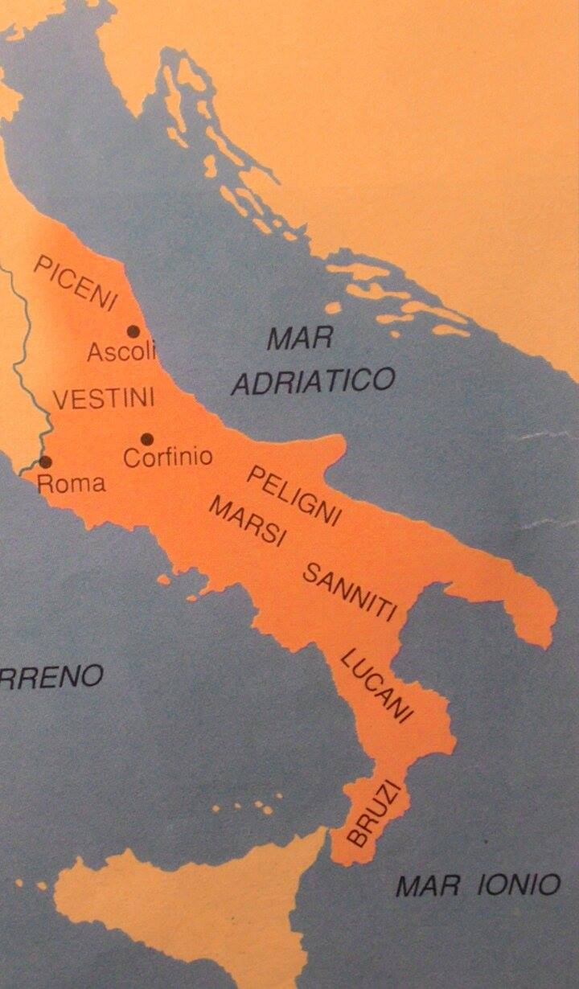
I popoli ribelli a Roma durante la guerra sociale dal 91 al 88 a.C.
Gaio Mario e la riforma dell’esercito
Gaio Mario fu l’artefice della riorganizzazione della macchina da guerra romana, rimasta in vigore per più di 70 anni, fino alla successiva riforma attuata da Ottaviano Augusto. I legionari da questo momento in avanti, venivano sottoposti ad un addestramento che mai in precedenza si era visto. Venivano preparati a sopportare senza lamentarsi le fatiche delle lunghe marce di avvicinamento, ad allestire accampamenti e alla costruzione di macchine da guerra, tanto da meritarsi il soprannome di “muli di Mario”.
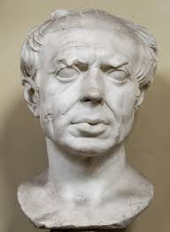
Busto di Gaio Mario
Coinvolta nelle guerre giugurtine verso la fine del II secolo a.C., Roma si trovò di fronte al problema della scarsità di nuovi soldati da reclutare, problema che si era via via ampliato sempre più. Da questa premessa il console di quell’anno, Gaio Mario, decise di aprire l’arruolamento nell’esercito a chiunque, a prescindere che fosse o meno possidente. In merito a questo Sallustio nel suo ” Bellum Iugurthinum”, ci dice che:

“Mario si accorse che gli animi della plebe erano pieni di entusiasmo. Senza perdere tempo caricò le navi di armi, denaro per i soldati e tutto ciò che era utile, ordinando a Manlio di imbarcarsi. Egli intanto, arruolava soldati, non come era nell’uso di quel periodo, per classi sociali, ma anzi accettando tutti i volontari, per la massima parte nullatenenti”. Portando avanti quindi un serio programma di riforme all’interno dell’esercito romano, Gaio Mario, nel 107-104 a.C., stabilì che tutti i cittadini potevano accedere all’arruolamento, indipendentemente dal benessere e dalla classe sociale, formalizzando così una graduale rimozione dei requisiti patrimoniali per l’accesso al servizio militare.
Come era strutturato quindi il nuovo esercito dopo la riforma mariana? Innanzitutto, le precedenti divisioni tra hastati, principes e triarii, già molto meno visibile rispetto al passato, scomparvero del tutto, dando vita ad un unico e massiccio corpo di fanteria pesante i cui componenti erano reclutati tra quelli che avevano la cittadinanza romana (cittadinanza, questione rilevante durante l’epoca di Mario, fino ad arrivare all’ “universalità” di Caracalla). All’interno poi delle singole centurie i legionari formavano gruppi di 8-10 soldati, chiamati contubernium, a capo dei quali veniva posto un decanus. Questa nuova unità ebbe una grande importanza a livello strutturale nella legione, sia nella gestione interna della centuria, sia per la vita quotidiana che gli 8-10 soldati compivano insieme, montando la tenda al termine di una lunga marcia in territorio nemico, dividendo i pasti e condividendo i rischi, e molte delle comuni fatiche che la vita militare imponeva. Venivano inoltre aboliti gli “Equites” e la fanteria leggera formata dai “Velites” sostituiti con speciali corpi di truppe ausiliarie o alleate, che potevano essere formati anche da mercenari stranieri.
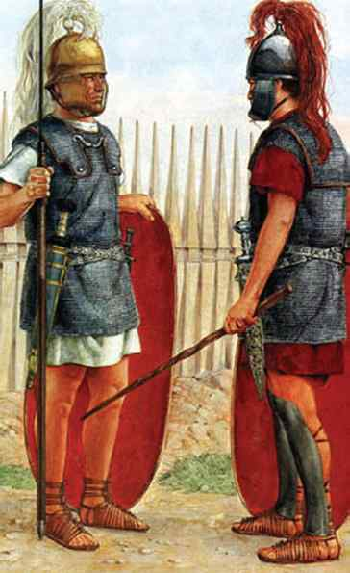
La riforma mariana diede il via ad una prima forma di esercito di professionisti.
La riforma mariana dell’esercito romano proseguiva anche sotto il profilo tattico, Gaio Mario infatti, memore delle sconfitte subite dalle tribù germaniche dei Cimbri e dei Teutoni, adottò uno schieramento più compatto, ma allo stesso tempo più flessibile, in modo tale da poter agire più autonomamente potendo così aggirare i fianchi del nemico e metterlo in gravi difficoltà. Dal punto di vista strettamente tecnico-militare le innovazioni di Mario diedero all’esercito la struttura che conservò sino ai primi dell’impero. L’unità tattica fondamentale fu la legione di 6000 uomini, ripartiti in 10 coorti di 600 uomini l’una. La coorte era a sua volta articolata in 3 manipoli, composti di due centurie l’uno (composte a loro volta da un centurione, un optio, un signifer, un cornicen) . A capo di ogni legione fu, in seguito, posto un “legatus pro praetore”, che faceva le veci del console quando questi era assente.

L’età minima per i volontari era ora stabilita a 17 anni, quella massima a 46. Il servizio durava invece fino ad un massimo di 16 anni. Si trattava della prima forma di un esercito di professionisti.Nel 104 a C. Gaio Mario introdusse inoltre la possibilità per ogni legione di distinguersi dalle altre, assumendo un simbolo proprio, molto spesso si trattava di un animale, che poteva essere il toro, il leone oppure un cinghiale, tutto questo stimolava nel legionario un maggiore attaccamento all’unità di appartenenza e spirito di gruppo, in modo da combattere sia per lo “stipendium” sia per la patria. Le legioni ora potevano differenziarsi, le une dalle altre, grazie a specifiche insegne e numerazioni divenendo così unità permanenti, che con gli anni acquisivano una loro storia, fatta di ricompense e riconoscimenti per le vittorie dalle stesse conseguite nel corso delle guerre.
La riforma di Mario aprì: 1)a legioni stipendiate regolarmente 2) e a eserciti professionisti. Consentì una riorganizzazione della legione.
10 coorti erano costituite da un manipolo (uno di triarii, uno di principes e uno di hastati). Venivano eliminati i velites (armati alla leggera e giavellotto). Non esistevano più differenze fra astati, principi e triari erano armati con elmo di bronzo, grande scudo, spada e giavellotto leggero e pesante.
I nuovi soldati erano più legati ai loro generali, dai quali dipendevano le loro sorti, che non alle magistrature della repubblica. L’esercito diventava un mondo a sé, un corpo separato con interessi propri, in gran parte non coincidenti con quelli dello stato.L’esercito ora domina la scena politica, ma non è una classe sociale e non svolge attività produttive: in generale non può interpretare adeguatamente né gli interessi delle classi subalterne né, tanto meno, le esigenze complesse di un’intera società.
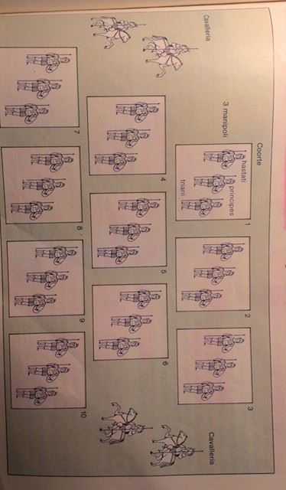

Lo Stipendium, le origini:

Per “Stipendium” si intende la paga annuale percepita da un legionario romano di qualunque grado, a partire dall’epoca Repubblicana, fino ad arrivare al tardo Impero Romano. Lo Stipendium rappresentava la principale fonte di sostentamento di un militare romano che si aggiungeva alle varie quote dei bottini di guerra chiamati “donativa”. Questi ultimi nel tardo Impero si moltiplicarono a tal punto da superare di molto la paga abituale, tant’è che nel IV sec. d.C. lo Stipendium rappresentava a malapena il 15% delle entrate di un soldato.
Nel 407 a.C., quando l’esercito romano fu diviso in tre parti e mandato a saccheggiare il territorio dei nemici sotto il comando di tre dei quattro Tribuni militari, su indicazione di Furio Camillo, venne istituito lo stipendium per i soldati romani. Stando a quanto ci riferisce lo storico Tito Livio, nessun provvedimento fu mai accolto con tanta gioia come in quell’occasione, ricordiamo infatti che fino a quel momento ogni romano adempiva al servizio militare a proprie spese. Il vantaggio immediato fu che venne approvata una legge che dichiarava guerra a Veio e i nuovi Tribuni con potestà militare vi condussero un esercito in massima parte formato da volontari.
Ai tempi delle guerre contro Cartagine la paga di un soldato romano corrispondeva a due oboli giornalieri e in aggiunta vi era il diritto per ogni milite ad una quota del bottino di guerra che veniva messo all’asta e il ricavato distribuito agli ufficiali e agli uomini secondo i più disparati criteri. Diverso era il discorso per i Centurioni, essi infatti percepivano ben 4 oboli al giorno.
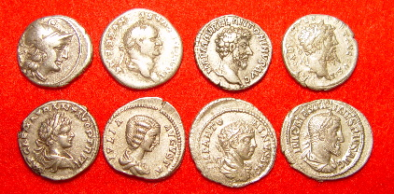Lo Stipendium

Lo Stipendium, la riforma di Gaio Mario:
Verso la fine del II secolo a.C. Roma si trovò coinvolta nella guerra di Numidia, un conflitto che svolgendosi spesso in luoghi aridi e poco abitati, non suscitava alcuna attrazione, ragion per cui si faceva sempre più complicato reclutare nuove forze. Il nuovo console Gaio Mario decise quindi di aprire le fila dell’esercito a chiunque a prescindere che fosse possidente o meno. Il servizio militare assumeva così un drastico cambiamento e dal 107 a.C. la Repubblica romana prese ad equipaggiare a proprie spese le truppe legionarie, permettendo quindi anche ai nullatenenti di potersi arruolare nell’esercito.
L’età minima stabilita per arruolarsi era ora fissata a 17 anni mentre quella massima a 46, si trattava della prima forma di un esercito creato da professionisti dove il censo non aveva più alcuna importanza. Per i soldati veterani che dalla vita militare traevano il proprio sostentamento venne istituita una pensione sotto forma di assegnazioni di terre nelle colonie e, più tardi, anche della cittadinanza romana. A loro Mario e i successivi comandanti concedevano anche di dividere il bottino razziato nel corso delle varie campagne militari.
Ai tempi di Giulio Cesare e della conquista della Gallia non venne meno per i legionari la possibilità di fare bottino al termine di ogni battaglia, anzi lo stesso proconsole, di sua iniziativa, consapevole della misera condizione di molti suoi soldati, decise di raddoppiare la loro paga portandola da 5 a 10 assi giornalieri, una paga che rimase così invariata fino ai tempi di Domiziano. Contrariamente a quanto fatto dai suoi predecessori, Cesare, reputò fosse necessario dare continuità al servizio che i militari fornivano, istituendo per il congedo il diritto ad un premio in terre, secondo l’uso che fino ad allora era stato a totale discrezione del solo comandante.
Durante l’alto Impero, l’approvvigionamento alle truppe, stanziate lungo i confini, fu garantito da un sistema di raccolta di derrate alimentari, anche attraverso requisizioni forzose, chiamato “Annona militaris”. In sostanza alla paga di legionario e ausiliario venivano, poi, dedotti tutti i costi legati al suo mantenimento. Lo stipendium risultava, quindi, composto da una paga in moneta ed una “in natura”.
Con l’avvento di Augusto ci fu un completo riordino di tutto il sistema difensivo dei confini imperiali e di tutto il sistema amministrativo dello stato romano che includeva un salario e una gratifica di congedo a tutti i soldati dell’esercito imperiale, legionari o ausiliari che fossero, con la creazione di un aerarium militare. Alle truppe ausiliarie Augusto elargì una paga quadrimestrale, pari a circa 75 denari all’anno, a differenza di un legionario che ne percepiva circa 225. Per quanto riguardava i cavalieri, invece, lo stipendium era più elevato rispetto ai legionari, infatti un cavaliere poteva percepire fino a 250 denari annui. Al momento del congedo veniva corrisposta, come ai giorni di oggi, una sorta di liquidazione che poteva arrivare fino a 3.000 denari per un legionario e addirittura fino a 5.000 per un pretoriano.
Il primo aumento di salario in epoca imperiale avvenne sotto il principato di Domiziano, egli incrementò di un quarto lo stipendium dei legionari e delle unità ausiliarie. Altri favori e vantaggi si sommarono per il soldato romano nel corso degli anni, dagli aumenti salariali e la possibilità di contrarre matrimonio durante il servizio militare da parte di Settimio Severo, alla concessione della cittadinanza romana da parte di Caracalla.
Le spese militari costituivano circa il 75% del bilancio totale statale, in quanto poca era la spesa “sociale”, mentre tutto il resto veniva impiegato in progetti di grandi costruzioni a Roma e nelle varie province; a tutto questo si aggiungeva un sussidio in grano per coloro che risultavano disoccupati, oltre ad aiuti e sussidi alle famiglie italiche, per incoraggiarle a generare più figli. Ottaviano Augusto istituì questa politica, distribuendo 250 denari per ogni bambino nato. Altri sussidi furono poi introdotti per le famiglie italiche, anche dall’imperatore Traiano.

